NGHIÊN CỨU KHẢ NĂNG XÂY DỰNG HỆ THỐNG THÔNG TIN GIS TRONG QUẢN LÝ NGẬP LỤT CHO KHU VỰC LÕI THÀNH PHỐ CẦN THƠ
Trương Xuân Quang^{1*}, Dương Anh Quân², Trương Vân Anh¹, Nguyễn Ngọc Hoan¹, Đỗ Đức Vinh¹, Phạm Thị Thanh Thủy¹, Đỗ Thị Thu Nga¹, Đặng Thị Khánh Linh¹, Trần Thị Hương¹
.
¹ Trường Đại học Tài nguyên và Môi trường Hà Nội;
E-mail: xquang@hunre.edu.vn
² Trường Đại học Mỏ - Địa chất.
Tóm tắt: Hệ thống thông tin địa lý (GIS) đã và đang được sử dụng rộng rãi như một công cụ để lưu trữ, phân tích không gian và phổ biến các kết quả không gian. Bài báo này trình bày khả năng nghiên cứu xây dựng cơ sở dữ liệu không gian cho bài toán quản lý rủi ro về tình trạng ngập lụt do triều cường và mưa tại khu vực lõi của Thành phố Cần Thơ. Kết quả của nghiên cứu được tích hợp và phát triển thành một WebGIS dựa trên các phần mã nguồn mở như: GeoServer, PostgreSQL, ZOO-Project, công cụ phát triển phía client React-Leaflet và ngôn ngữ lập trình PHP. Hệ thống WebGIS có tính đến khả năng mở rộng cả về mặt cơ sở dữ liệu và các chức năng trong tương lai.
Keyword: WebGIS, ngập lụt, mô hình thủy lực, MIKE.
1. Mở đầu
Nằm bên bờ sông Hậu, có dân số xấp xỉ 1,3 triệu người, thành phố Cần Thơ là thành phố đầu mối cấp vùng lớn của vùng đồng bằng sông Cửu Long (ĐBSCL). Thành phố chịu ảnh hưởng của lũ lụt trực tiếp từ sông Hậu cũng như triều cường, nước biển dâng và ngập cục bộ do do mưa, tốc độ phát triển đô thị hàng năm là 5,0% trong giai đoạn 2005-2012. Thành phố là đầu tàu kinh tế của vùng ĐBSCL với tốc độ tăng trưởng GDP hàng năm tiệm cận 10% [1]. Lũ lụt là mối nguy dễ thấy nhất ở thành phố Cần Thơ, gây thiệt hại về tài sản và làm gián đoạn các hoạt động kinh tế, chủ yếu ở khu vực lõi đô thị. Theo phân tích của thành phố, lũ lụt đô thị gây ra thiệt hại kinh tế trực tiếp lên đến hơn 300 triệu USD trong vòng 5 năm qua. Nghiên cứu gần đây của Viện Quốc tế về Môi trường và Phát triển đã ước tính thiệt hại kinh tế hàng năm (trực tiếp và gián tiếp) do lũ lụt gây nên ở mức 642 USD mỗi hộ, chiếm 11% thu nhập hàng năm của hộ gia đình. Do đó việc quản lý, phổ biến các các dữ liệu ngập lụt và dữ liệu liên quan trực tiếp đến ngập lụt như: hạ tầng, dữ liệu độ cao nền, dữ liệu quy hoạch hay mạng lưới kênh rạch và sông ngòi là rất cần thiết trong công tác bảo trợ xã hội khi có ngập lụt, công tác quy hoạch mở rộng thành phố, chống ngập, an toàn giao thông hay xa hơn nữa là ứng phó với các hiện tượng như triều cường, mưa cực đoan khi Việt Nam được biết là một trong số các nước bị ảnh hưởng trực tiếp của hiện tượng biến đổi khí hậu đang diễn ra.
Dữ liệu sau khi được thu thập, sẽ được định dạng theo chuẩn địa không gian thống nhất và đưa vào cơ sở dữ liệu dùng chung. Đây là tiền đề cho một hệ thống thông tin hướng tới mục tiêu tra cứu thông tin ngập và hỗ trợ ra quyết định trong quản lý ngập lụt. Nó là bước quan trọng để tiến tới có các giải pháp lâu dài trong việc ứng phó với tình trạng ngập lụt hiện tại và tương là các kịch bản ngập lụt trong điều kiện biến đổi khí hậu.
Mục tiêu của bài báo là xây dựng một hệ thống quản lý thông tin ngập lụt tại TP Cần Thơ trên nền WebGIS với công cụ phát triển Leaflet và thư viện Reactjs cho phần client-side kết hợp với hệ quản trị CSDL PostGreSQL/PostGIS, công cụ ZOO-Project và ngôn ngữ lập trình PHP cho phần server side, Geoserver sẽ dược sử dụng cho các dịch vụ GeoWeb và phần mềm mã nguồn mở QGIS cho mục đích xử lý dữ liệu và kết nối nhanh với hệ quản trị CSDL PostGIS. Hiện nay, có một số nghiên cứu có kết quả nhất định cho Thành phố Cần Thơ như hệ thống WebGIS cho cơ sở hạ tầng viễn thông [2] và WebGIS ứng dụng trong quản lý dữ liệu thủy lợi [3]. Tuy nhiên, những hệ thống này có công nghệ đã cũ và đặc biệt là chưa có hệ thống thông tin nào nào cho quản lý ngập lụt tại Cần Thơ.
2. Công nghệ xây dựng WebGIS
2.1. Chuẩn OGC
Tổ chức Open Geospatial Consortium - OGC là một tổ chức quốc tế tiên phong trong việc xây dựng bộ tiêu chuẩn mang tính đồng thuận theo tinh thần tự nguyện, có lịch sử từ năm 1994, đã có tới hơn 400 công ty, chính phủ, tổ chức phi lợi nhuận và tổ chức nghiên cứu thế giới đã nhất trí về việc khuyến khích phát triển và thực thi các tiêu chuẩn mở này cho các dữ liệu địa lý, các dịch vụ trong xuất bản và chia sẻ dữ liệu GIS dựa trên các giao thức mạng. OGC đã đề xuất các tiêu chuẩn cho Dịch vụ Web (OWS) trên mô hình client-server, như:
- Web Map Service (WMS) cung cấp dịch vụ bản đồ trên nền web, nó có các chức năng chính sau: khi phía client yêu cầu dịch vụ, WMS sẽ tạo bản đồ dưới dạng đồ họa, ảnh, tập tin dữ liệu địa lý, trả lời các truy vấn của client về nội dung/thuộc tính của bản đồ;
- Dịch vụ Web Feature Service (WFS) để yêu cầu các đối tượng thông qua một giao diện dựa trên cấu trúc HTTP POST hoặc SOAP, qua đó người dùng có thể yêu cầu tùy chọn dữ liệu để phục vụ cho mục đích: truy vấn, tạo mới, xóa, cập nhật một đối tượng;
- Dịch vụ Web Processing Service (WPS), để xuất bản các quy trình, kết quả tính toàn từ thuật toán và tính toán trên không gian địa lý. Dịch vụ WPS được sử dụng để xây dựng phần mở rộng cho các ứng dụng trên máy chủ địa lý, cung cấp hoạt động thực thi để xử lý dữ liệu và phân tích không gian địa lý.
2.2. Các công nghệ sử dụng
Công cụ để xây dựng phía client là Leaflet (https://leafletjs.com/). Leaflet là một thư viện JavaScript mã nguồn mở được sử dụng rộng rãi kể cả cho ứng dụng di động, có dung lượng nhẹ (39 KB) và có hầu hết các tính năng mà các nhà phát triển phần mềm cần, nó có thể mở rộng với nhiều plugin, được thiết kế dưới dạng API dễ sử sụng. ReactJS là một thư viện trong đó có chứa nhiều mã nguồn mở JavaScript, phục vụ cho việc tạo ra những ứng dụng trên website với tốc độ nhanh, có khả năng mở rộng và hiệu quả cao với số lượng dòng code tối thiểu và dễ lập trình.
Công cụ xây dựng phía Server là GeoServer, hệ quản trị CSDL PostGreSQL/PostGIS. Công cụ để xây dựng các WPS là ZOO-Proect framework kết hợp ngôn ngữ PHP để xây dựng các webservice. Trong đó GeoServer đó là một phần mềm nguồn mở được xây dựng bằng Java cho phía server, nó cho phép chia sẻ, xử lý và chỉnh sửa dữ liệu không gian địa lý, kết nối thông tin với các phần mềm khác như Google Earth, NASA World Wind nhằm tạo ra các dịch vụ WMS và WFS một cách dễ dàng với giao diện thuận tiện. PostGIS là một cơ sở dữ liệu không gian mã nguồn mở dựa trên hệ quản trị cơ sở dữ liệu PostgreSQL, và hiện là một trong những cơ sở dữ liệu không gian mã nguồn mở phổ biến cho những người lập trình GIS.
Để xây dựng các tính năng điều khiển, tính toán hay đưa kết quả từ việc chạy mô hình vào hệ thống GeoServer nghiên cứu đã sử dụng ZOO-Project [5]. Ứng dụng này là một dự án trọng tâm của nó hỗ trợ cho việc xây dựng các dịch vụ WPS được viết bằng ngôn ngữ C, Python và JavaScript. Nó là một nền tảng mã nguồn mở triển khai các tiêu chuẩn WPS 1.0.0 và WPS 2.0.0 được biên tập bởi OGC. Lợi ích của sử dụng ZOO-Project là rất linh hoạt trong sử dụng đầu vào và đầu ra dữ liệu nên người dùng có thể xử lý hầu hết mọi loại dữ liệu được lưu trữ cục bộ hoặc được truy cập từ từ xa. Nền tảng ZOO-Project được tạo thành từ các thành phần sau:
ZOO-Kernel: được viết bằng C cung cấp một máy chủ WPS mạnh mẽ có thể quản lý và chuỗi các dịch vụ WPS, nó có khả tải các thư viện động và biên dịch mã lệnh được viết bằng các ngôn ngữ khác nhau.
ZOO-Services: là tập hợp các WPS có sẵn sử dụng được xây dựng dựa trên các thư viện mã nguồn mở đáng tin cậy như GDAL, GRASS GIS, OrfeoToolbox, CGAL và SAGA GIS.
ZOO-API: Một JavaScript API phía máy chủ để tạo, xâu chuỗi và sắp xếp các Dịch vụ WPS có sẵn
ZOO-Client: Một JavaScript API phía máy khách để dễ dàng tương tác với máy chủ WPS và thực hiện các yêu cầu theo đúng tiêu chuẩn WPS OGC từ các ứng dụng web.
3. Mô hình thủy lực và cơ sở dữ liệu hạ tầng TP Cần Thơ
3.1. Mô hình thủy lực
Để lập mô hình này, cần các yếu tố mạng lưới các kênh chính ở Cần Thơ (Hình 1a), các kênh này đều thông với sông Hậu. Mạng lưới kênh rạch và hệ thống thoát nước trong đô thị vùng lõi được bao bởi sông Bình Thủy, sông Cần Thơ, sông Cái Sơn - Mương Khai và sông Khai Luông, có 46 kênh và 162.000m ống thu gom nước thải và nước mưa với ​​đường kính từ 400 - 1500mm và 122 cửa lật đã được đưa vào mô hình (Hình 1b). Ngoài ra còn có các yếu tố khác như lượng mưa, nước biển dâng cũng được đưa vào mô hình để tính toán. Để chạy mô hình thủy lực phần mềm MIKE+ (phiên bản 2021) của DHI đã được sử dụng để mô phỏng tình trạng ngập lụt ở khu vực lõi TP. Cần Thơ. Các mô hình thành phần cấu thành trong hệ thống mô hình được áp dụng bao gồm mô hình mưa rào dòng chảy NAM/UHM, mô hình tiêu thoát nước đô thị, mô hình dòng chảy kênh hở MIKE HYDRO 1D và mô hình dòng chảy tràn mặt 2D. Đầu ra của kết quả tính toán mô hình là bản đồ số dưới dạng lưới kèm theo thuộc tính độ cao ngập lụt dưới dạng chuẩn shp hoặc csv.
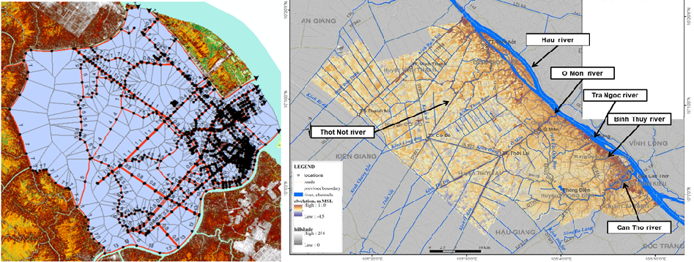
a) Mang lưới kênh, rạch và hệ thống thu gom nước thải khu vưc lõi TP Cần Thơ | b) Mạnh lưới sông và kênh tại Cần Thơ
Hình 1. Mô hình thủy lực

3.2. Cơ sở dữ liệu và cơ sở hạ tầng thông tin thành phố Cần Thơ
Dữ liệu cho xây dựng hệ thống thông tin rủi ro ngập lụt có thể thu thập được từ các sở, ban, ngành Thành phố. Tuy nhiên, hiện nay công tác này vẫn còn gặp khó khăn do chưa có sự phối hợp tổng thể để xây dựng một cơ sở dữ liệu tập trung với các chuẩn đặc tả dữ liệu rõ ràng, cơ sở dữ liệu này có thể dùng chung cho bài toán quản lý rủi ro ngập lụt của Thành phố. Ngoài ra, nguồn dữ liệu sử dụng nhiều định dạng file khác nhau như: shp, dgn, dwg, doc, txt, xls hoặc pdf, vì vậy trước khi đưa vào hệ thống thì các dữ liệu này phải được chuẩn hóa và đưa về dạng cơ sở dữ liệu không gian. Trong nghiên cứu này, một số lớp dữ liệu quan trọng sẽ được đưa vào xây dựng hệ thống (Bảng 2). Dữ liệu sau khi được thu thập sẽ được định dạng theo chuẩn và các quy định đặc thù của ngành và chuyển sang dạng chuẩn OGC.
Xây dựng công cụ quản lý rủi ro ngập trên nền WebGIS, hệ thống dựa trên kết quả đầu ra của mô hình thủy lực nhằm cho người dân có thể tiếp cận được với các thông tin, tăng khả năng hỗ trợ các cơ quan chức năng trong quản lý. Ngoài các chức năng cơ bản của WebGIS như: đo, vẽ, hiển thị thông tin, tìm kiếm thông tin cần thiết khi quản lý ngập lụt trên bản đồ trực tuyến, nó còn có khả năng hiển thị bản đồ vùng ngập cho phần lõi Thành phố Cần Thơ. Để xây dựng được WebGIS cần phải thực hiện các bước chính sau:
- Nghiên cứu thu thập số liệu từ các bên liên quan và chuẩn hóa dữ liệu;
- Phân tích thiết kế hệ thống thông tin và cơ sở dữ liệu;
- Tích hợp được kết quả từ tính toán thủy lực vào cơ sở dữ liệu;
- Xây dựng WebGIS và các chức năng cơ bản như: chồng bản đồ, đo vẽ, hiển thị thông tin, tìm kiếm thông tin ngập lụt, thêm, sửa, xóa thông tin, truy vấn thông tin.
Bảng 1. Sơ đồ các cơ sở hạ tầng thông tin trực thuộc các sở ban ngành quản lý
Nhóm | Dữ liệu | Định dạng | Thuộc tính, mô tả | Nguồn
Thủy văn và Khí tượng | Lượng mưa | csv/text | Lượng mưa giờ (mm), vị trí, thời gian | Sở TN&MT
Dữ liệu địa hình | DEM | TIF/GRID | Tỉ lệ 1: 5000 | Sở TN&MT
Sử dụng đất đai | Sử dụng đất hiện tại | GEOJSON | Mã sử dụng đất, loại hình | Sở TN&MT
Giao thông | Đường | GEOJSON | Tên, độ cao, chiều rộng | Sở GTVT
Giao thông | Thông thủy nội địa | GEOJSON | Chiều cao tĩnh không để tàu có thể đi qua cầu (tính từ điểm thấp nhất của cầu và mực nước) | Sở GTVT
Kế hoạch vận chuyển | Đường | GEOJSON | Tên, độ cao, chiều rộng | Sở GTVT
Dữ liệu kiểm soát nước | Kênh mở | GEOJSON | Tên, lớp, chiều rộng, chiều sâu, kè, điểm đầu, điểm cuối | Sở XD/ Sở NN&PTNT
Dữ liệu kiểm soát nước | Thoát nước | GEOJSON | Tên, đường kính, độ cao, điểm đầu, điểm cuối | Sở XD
Dữ liệu kiểm soát nước | Nắp cống | GEOJSON | Tên, đường kính, độ cao | Sở XD
Dữ liệu kiểm soát nước | Cổng thủy triều | GEOJSON | Vị trí, phần, loại cửa, loại hoạt động, trạng thái | Sở XD
Dữ liệu kiểm soát nước | Cửa cống tưới tiêu | GEOJSON | Vị trí, phần, loại cửa, loại hoạt động, trạng thái | Sở NN&PTNT
Dữ liệu kiểm soát nước | Trạm bơm tiêu | GEOJSON | Vị trí, công suất, điều kiện hoạt động, trạng thái | Sở XD
Dữ liệu kiểm soát nước | Máy bơm tưới | GEOJSON | Vị trí, công suất, điều kiện hoạt động, trạng thái | Sở NN&PTNT
Dữ liệu kiểm soát nước | Âu thuyền | GEOJSON | Vị trí, phần, loại cửa, loại hoạt động, trạng thái | Sở XD
Dữ liệu kiểm soát nước | Kè | GEOJSON | Vị trí, độ cao, độ cao, loại, năm xây dựng, thông tin quản lý | Sở XD/ Sở NN&PTNT
Dữ liệu kiểm soát nước | Đê ngăn thủy triều | GEOJSON | Vị trí, độ cao, loại, năm xây dựng, thông tin quản lý | Sở XD
Các thông tin này được kết hợp và triển khai dựa trên nền của một WEB-GIS cho phép người sử dụng có thể truy cập thông tin như: các bản đồ cao độ nền, hệ thống thoát nước (các kênh, rạch), các khu vực mở rộng của thành phố, vị trí các công trình, các hồ nước, bản đồ ngập lụt.
4. Kết quả và thảo luận
Nghiên cứu xây dựng WebGIS dựa trên các công nghệ như: GeoServer, PostgreSQL, QGIS và một số công cụ như React-Leaflet và PHP. Các chức năng của WebGIS được thể hiện trong (Bảng 2).
Trong Hình 3: WPS1 và WPS2 hiển thị sự tương tác của client với server (GeoServer), client có thể yêu cầu các lớp thông tin của hệ thống như bản đồ hoặc truy vấn các thuộc tính. WPS3 được sử dụng để thêm mới các thông tin vào trong cơ sở dữ liệu thông qua WPS3 được lập trình trên nền tảng ZOO-Project (Hình 4). Để sử dụng được WPS4 người dùng phải có tài khoản đăng nhập và mật khẩu, WPS4 sẽ cung cấp các báo cáo về tình trạng ngập lụt chi tiết cho Thành phố ở độ phân giải 5m, có thể tổng kết các chức năng của hệ thống dưới dạng (Bảng 2).

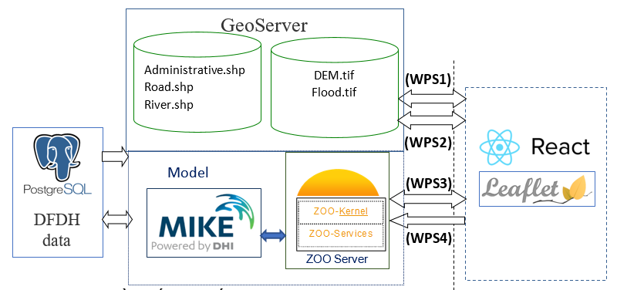
Hình 3. Sơ đồ khối hệ thống thông tin GIS trong quản lý ngập lụt khu vực lõi thành phố Cần Thơ

Bảng 2. Các nhóm chức năng cơ bản của hệ thống
TT | Chức năng | Phương thức sử dụng | Kết nối hệ thống
1 | Đăng nhập hệ thống | Phân quyền và xác thực | Xây dựng bằng PHP và CSDL PostGreSQL
2 | Hiển thị các lớp thông tin bản đồ trên (WPS1) | WMS | Cài đặt trực tiếp trên Geoserver
3 | Đo, vẽ, in, zoom, pan | API của Leaflet | Sử dụng API Leaflet
4 | Tìm kiếm và truy vấn (WPS2) | WMS, WFS | Sử dụng WMS và WFS qua Geoserver
5 | Thêm các đối tượng và thuộc tính (WPS3) | WPS | Sử dụng ZOO-Project kết nối với PostGIS/PostGreSQL cho việc thêm các đối tượng vào CSDL
6 | Xem báo cáo tình trạng ngập lụt (WPS4) | WPS | Dựa vào các vector dạng point dọc theo các tuyến phố có nguy cơ ngập cao để lấy báo cáo về tình hình ngập lụt, bằng phương pháp “Extracting raster values at points”

Trong Bảng 2, phương pháp “Extracting raster values at points” được sử dụng trong tính toán dựa vào sự kết hợp giữa ZOO-Project trong xây dựng mô tả dữ liệu đầu vào và đầu ra cho WPS4, tham số đầu vào là vị trí kinh độ, vĩ độ và ID của các điểm, các điểm (khoảng cách giữa các điểm là 100 m) được lấy dọc các tuyến đường: Đường Mậu Thân và Đường Trần Hưng Đạo, Đường 30 tháng 4, Đường Nguyễn Văn Cừ, Đường Nguyễn Văn Linh, Đường Trần Văn Hoài, Đường Trần Ngọc Quế, Đường Trần Phú, Đường Cách Mạng Tháng 8, Đường Lương Đình Của, Đường Trần Văn Khỏe, Đoạn từ Vincom ( Trần Phú) đến cầu Bình Thủy, Đường Võ Văn Kiệt, Đường Nguyễn Văn Cừ nối dài. Giá trị đầu ra là độ sâu ngập lụt tại ví trị có kinh độ, vĩ độ và ID tương ứng.
Kết nối hệ thống với mô hình thủy lực, khi được yêu cầu tính toán thì mô hình thủy lực sử dụng các dữ liệu đầu vào (mục 3.1) để tính toán khả năng ngập lụt trong khu vực lõi thành phố, kết quả tính của mô hình sẽ được xuất sang chuẩn csv dưới dạng lưới tam giác, các file này sẽ được quét và đưa vào ZOO-Server, từ đây thông tin này sẽ được ZOO-Server chuyển đổi sang dạng TIF file và được xuất bản dưới dạng WMS để thành một lớp thông tin bản đồ cho hệ thống (Hình 5). Các thông tin về tình trạng ngập lụt sẽ được chia sẻ cho người dân và chính quyền TP. Cần Thơ nhằm mục đích nâng cao năng lực quản lý hạ tầng cũng như an sinh xã hội của thành phố.

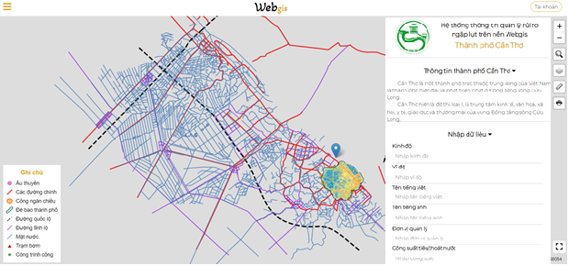
Hình 4. Giao diện các lớp kênh rạch và sông chính khu vực TP. Cần Thơ
và bản đồ cao độ khu vực lõi TP. Cần Thơ
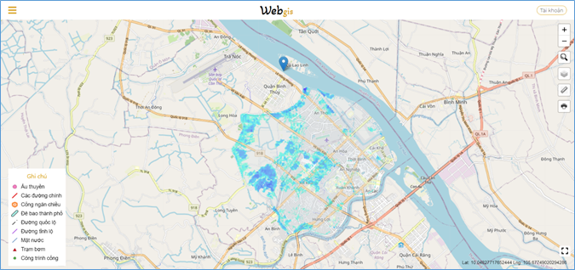
Hình 5. Giao diện phân lớp các điểm ngập cho khu vực lõi TP. Cần Thơ
5. Kết luận
Ứng dụng cơ sở dữ liệu GIS được chuẩn hóa và tập trung thay vì được quản lý bởi nhiều cơ quan khác nhau sẽ giúp nâng cao khả năng quản lý và ứng phó với tình trạng ngập lụt tại thành phố, đây là điều kiện tiên quyết để xây dựng một thành phố thông minh và có khả năng mở rộng cao. Ứng dụng WebGIS trong quản lý để chia sẻ các các dữ liệu ngập lụt và các thông tin liên quan trực tiếp đến ngập lụt như: hạ tầng, dữ liệu nền, dữ liệu về quy hoạch, mạng lưới kênh rạch và sông ngòi có thể giúp cho Thành phố trong quy hoạch đô thị, phát triển giao thông, ứng phó tình trạng ngập lụt hay cứu trợ xã hội phát sinh do ngập lụt. Các công cụ sử dụng như PHP, Leaflet, ZOO-Project, Geoserver và PostGreSQL và PostGIS là những phần mềm mã nguồn mở (miễn phí) hoàn toàn đáp ứng đầy đủ tính năng để xây dựng một hệ thống thông tin cho quản lý ngập lụt tại TP Cần Thơ. Để hoàn thiện WebGIS cần phát triển các chức năng ví dụ như cập nhật lượng mưa tự động từ trạm, tính toán tự động khi có dữ liệu mới được thu thập, cần phải thu thập được nhiều ý kiến tư vấn của các sở, ban, ngành của TP Cần Thơ.
Tài liệu tham khảo
[1] Lê Ngọc Bảy (2021), Xây dựng và phát triển thành phố Cần Thơ đến năm 2030, tầm nhìn 2045 (25/01/2021) http://consosukien.vn/xay-dung-va-phat-trien-thanh-pho-can-tho-den-nam-2030-tam-nhin-2045.htm (Truy cập ngày 07/2021).
[2] Hạ tầng Bưu chính Viễn thông trên nền GIS (2019).
https://govone.vn/thanh-pho-can-tho-quan-ly-tap-trung-ha-tang-buu-chinh-vien-thong-tren-nen-gis/ (ngày truy cập 16-07-2021)
[3] Lê Văn Thạnh, Võ Quang Minh, Trương Quang Chí (2014), Ứng dụng công nghệ WebGIS quản lý dữ liệu thủy lợi tại Thành phố Cần Thơ, Tạp chí Khoa học Trường Đại học Cần Thơ, 30, 39-47.
[4] OGC Web Service Common (2021), https://www.ogc.org/standards/common ( truy cập 07/2021).
[5] ZOO-Project Open GIS platform (2021), http://zoo-project.org/ ( truy cập 07/2021).
ABSTRACT
Study on the possibility of establishing GIS data in flood management, a case study: the core area of Can Tho City
Trương Xuân Quang^{1,}∗, Dương Anh Quân², Trương Vân Anh¹, Nguyễn Ngọc Hoan¹, Đỗ Đức Vinh¹, Phạm Thị Thanh Thủy¹, Đỗ Thị Thu Nga¹, Đặng Thị Khánh Linh¹, Trần Thị Hương¹
.
¹ Hanoi University of Nature Resources and Environment;
Email: xquang@hunre.edu.vn
² Faculty of Geomatics and Land administration, Hanoi University of Mining and Geology.
Geographical information systems (GIS) is widely used as a tool for the storage, spatial analysis, and dissemination of geospatial data. This paper presents the possibility of building a spatial database for the flood risk management problem based on hydrology model in MIKE software with input data such as high tide and rainfall for the core area of Can Tho City. The results of the research were integrated and developed into a WebGIS based on open source software such as: GeoServer, PostgreSQL, ZOO-Project, the React-Leaflet for developing client-side and the PHP language. The WebGIS system takes into account extension both in terms of database and WebGIS functions in the future.
Keywords: WebGIS, flood, hydraulic modeling, MIKE

∗ Tác giả liên hệ Email: xquang@hunre.edu.vn

